Inbjudan till SM Whippetrace – 2026
Välkomna den  8-9 Augusti  Till Halmstad   | 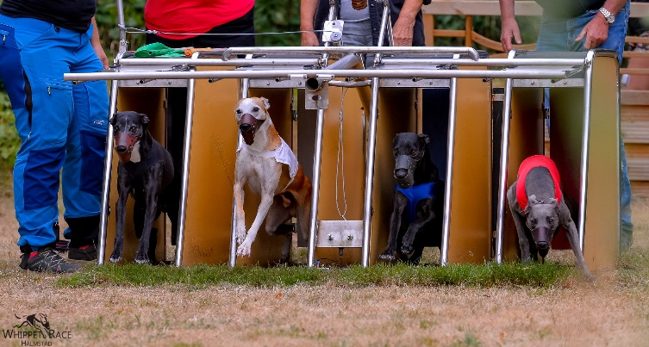
SM är öppet för alla whippets med racelicens
- Hanhundar och tikar tävlar var för sig.
- Tävlingarna inleds första dagen med tre försöksheat.
Tiden från de två snabbaste heaten räknas samman för placering i semifinalen.
- Lottning till bur till semifinalerna och finalerna, sker genom att varje ägare/ansvarig för den deltagande hunden får dra en lott.
- Samtliga hundar går till final och samtliga får poäng för Whippet Race enligt gällande skala.
- Startavgiften är 225 kronor. Betalas på tävlingsdagen.
- ANMÄLAN GÖRS ENLIGT NEDAN
Anmälan
Sista anmälningsdag är den 8 Juli men vi uppskattar om du anmäler dig så tidigt som möjligt.
Anmälningsblankett kommer att finnas på www.whippetrace.nu
Anmälan skickas till:
Emeli Cornelius
sticklingsvägen 11
30293 Halmstad
Alternativt emeli.cornelius@gmail.com(Obs, se till att du får kvittens på mail)
Boende
Det finns möjlighet att tälta/ställa upp husvagn/husbil (ingen el) på området till en kostnad
av 50 kr/dygn. Eventuellt kan möjligheten till el finnas och då kommer avgiften bli något högre.
Hålltider
Veterinärbesiktning startar kl 09:00 lördagen den 8:e augusti.
Mat
Vid sjutiden på lördag kväll samlas vi vid resultat-tavlan för gå till maten.
Fyll i på anmälningsblanketten hur många som kommer. Observera att anmälan till maten är bindande och ange även om du vill ha vegetariskt alternativ/specialkost.
Sponsorer efterlyses!!!
Med tanke på att alla hundar går till final behövs det många priser. Sektioner, kennlar, företag och
enskilda är välkomna att sponsra till en, eller två, hela finalklasser (4 st. priser alt 8 priser).
Hör gärna av dig redan nu till Lisa Lundquist (lisa.lundquisths@gmail.com) om du vill skänka priser.

Välkomna!
/Halmstad Whippetrace

